

**CONTENU**

**SECTION PRATIQUE**

**Il faut donner au visiteur un conseil pratique facile à implémenter, donnez des résultats pour qu’il se souvienne de nous. C’est cette partie qui est partagé**

**APPEL A L ACTION/CITATION**

**SOUS TITRE/ACCROCHE/PROMESSE ET BENEFICE POUR LE LECTEUR**

**Annoncer ce qu’ils sont sur le point d’apprendre, la méthode étape par étape/C’est ici que l’on parle du comment ?**

**CONTENU**

**CONNEXION EMOTIONNELLE**

**SOUS TITRE/ACCROCHE**

**OUVERTURE**

**Ecrire 3 -4 lignes**

**TITRE/ACCROCHE**

**APPEL A L ACTION/vente ou inscription**

**Il s’agit de pousser à l’action une dernière fois utiliser un bouton d’achat, un formulaire**

Un bon article, cela commence souvent par un bon titre…

C’est lui qui va donner envie de lire à vos lecteurs, car il faut considérer la création de contenus comme une série d’étapes :

1. **Un titre qui va donner envie de lire l’article**
2. **Une introduction qui explique ce que l’on va apprendre en détails,** avec un petit teaser et un aiguillon qui vous pousse à avoir envie de lire (mise en avant du problème, simplicité à obtenir des résultats…)
3. **Un première paragraphe qui commence fort** avec une contenu intéressant, un conseil…
4. **Une action à effectuer à la fin du paragraphe,** et **une liaison avec le paragraphe suivant**
5. **Un déroulé logique** qui fait avancer le sujet abordé (étapes…)
6. **Un appel à l’action final pour le lecteur** (commander, acheter un produit…)

Voici un exemple d’article de blog “parfait” :

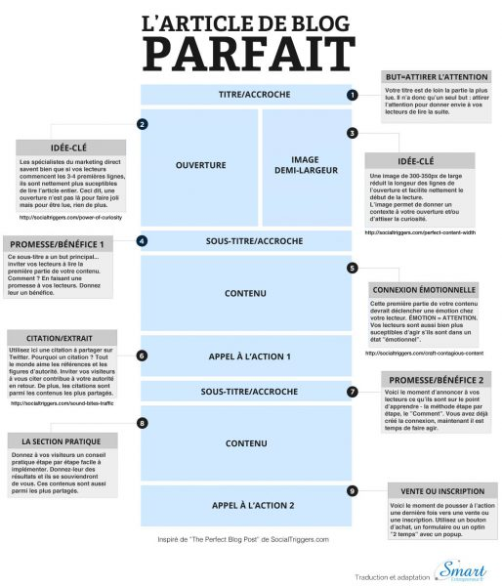

Il faut donc travailler son titre, puis l’enchaînement de ses différents points, la “colonne vertébrale” de votre article, ou plutôt un “fil conducteur” qui fait avancer une situation, une réflexion…

La structure de votre article doit donner envie d’en savoir toujours plus, et surtout il doit être facile à lire, avec de larges espaces, des illustrations…